Uro-néphro
Lundi 10/12
RT : Corien van Friedrich
RL : Aliénor Meddah

Sémiologie urologique

Je sais, le plan est dégueulasse et j’en suis désolé, il n’y en avait tout simplement pas.

- Généralités
- Rappel du fonctionnement vésico-sphinctérien
- Innervation vésico-sphinctérienne
- Débitmètrie
- Cystomanométrie
- Profilométrie urétrale ou sphinctrométrie
- L’examen urodynamique

- Sémiologie urologique
- Pollakiurie
- Impériosités mictionnelle
- Rétention aigue d’urine
- Bilans clinique et paraclinique
- Etiologies
- CAT à distance
- Dysurie
- Incontinence urinaire féminine
- Incontinence urinaire à l’effort
- Incontinence masquée
- Incontinence urinaire par urgenturie
- Autres termes
- Quelle conduite à tenir ?
- Quel examen clinique ?
- Echec ou récidive : Que faire ?
- Quels examens ?
- Hématurie
- Troubles sexuels
- Anomalies du sperme
- Colique Néphrétique
- Douleur de Bourse
- Douleur aigue
- Torsion du cordon spermatique
b) Douleur chronique
b1) Douleurs testiculaires chroniques idiopathiques
b2) Varicocèle
b3) Grosses bourses
b4) Hydrocèle
b5) Cancer du testicule

« Attention, ce cours est très important » dixit le prof avec un malin sourire…
- Généralités

- Rappel du fonctionnement vésico-sphinctérien
- Alternance remplissage vésical - miction = équilibre entre :
- Forces d’expulsion (contraction du détrusor et éventuellement poussée abdominale)
- Forces de retenue (col vésical, sphincter lisse et strié, résistance urétral)
- Bonne miction = contraction du détrusor + ouverture du col vésical et du sphincter strié + bonne perméabilité de l’urètre
- La miction doit être : volontaire, facile, indolore, complète

- Innervation vésico-sphinctérienne
- Système végétatif
- Centre sympathique lombaire (D12-L2)
- α (col vésical, urètre sous-vésical) + = contraction
- β (vessie) + = relachement
- Centre para-sympathique sacréΣ (S2-S4)
- Ach (vessie) + = contraction
- Système somatique (sacré - noyau d’Onuf)
- N. pudendal - sphincter strié + = Contraction
-> Σ = CONTINENCE, pΣ MICTION

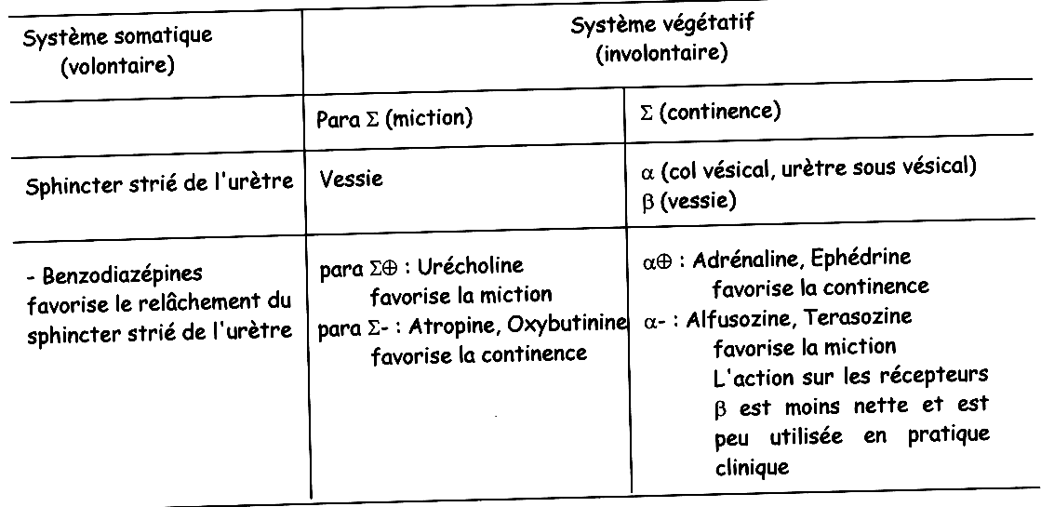

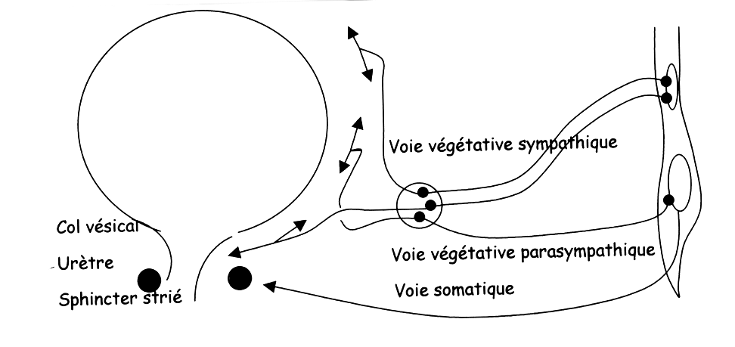

- Débitmètrie
- Mesure du volume mictionnel, de la durée de la miction, du débit maximal
- Normalité : Q max ≥ 15 ml/s pour une miction d’au moins 150 ml, aspect de courbe en cloche

- Cystomanométrie
Etudie :
- La perception de besoin d’uriner,
- L’adaptation de la vessie au remplissage,
- La capacité vésicale
- La pression vésicale pendant la miction
- L’activité du détrusor

- Profilométrie urétrale ou sphinctérométrie
Etudie la qualité du système sphinctérien urétral

- L’examen urodynamique
Examen complémentaire de deuxième intention
- Quand l’examen clinique et les examens complémentaires n’ont pas permis de poser un diagnostic
- Avant de réaliser certains traitements chirurgicaux du trouble mictionnel
- Chez le patient ayant une vessie neurologique

- Sémiologie urologique

- Pollakiurie
- Plus de 7 mictions /24h
- Pollakiurie nocturne : plus d’une miction par nuit
- Nycturie : besoin d’uriner réveillant le patient
- Différencier de polyurie (diurèse importante > 2,5l/24h entraînant mictions fréquentes et abondantes)
- Excès de boissons
- Diabète sucré ou insipide
- IRC
- Prise de diurétiques
- Préciser :
- le caractère diurne ou nocturne
- sa fréquence
- Son retentissement
- S’aider d’un calendrier mictionnel ++
- diagnostic étiologique
- Age
- Type de trouble (dysurie, urgenturie, brûlures mictionnelles, incontinence urinaire…)
- Date d’apparition et évolution, caractère permanent ou variable
- Association à troubles ano-rectaux ou génito-sexuels
- ATCD chirurgicaux (chir dig, pelvienne …), urologiques (sténose urétrale, chir prostatique…), traumatiques (fracture de bassin, trauma pelvi-périnéal…), gynéco-obstétricaux (grossesse, accouchement, déchirure, HT, ménopause…), médicamenteux (NLP, antidépresseurs, antiparkinsoniens, alpha-modulateurs, diurétiques …)
- Examen clinique :
- Globe vésical (masse hypogastrique, convexe vers le haut, mate à la percussion, sensible, dont la palpation augmente l’envie d’uriner)
- Contact lombaire
- Méat urétral, OGE, orifices herniaires
- TR
- Examen gynécologique
- Examen neurologique du périnée (examen du dos, sensibilité périnéale, réflexe bulbo-caverneux, tonus du sphincter anal…)
- Examens complémentaires
- ECBU
- Examen cytologique des urines (si suspicion de TV)
- Echographie de l’appareil urinaire
- A la demande : TDM, fibroscopie urétro-vésicale, bactério complémentaire, BUD
- Etiologies
- Par irritation vésicale
- Cystites (infectieuse, radiques, chimiques, interstitielles…)
- Tumeur de vessie, CIS
- Corps étranger (calcul, fil…)
- Calcul du bas uretère
- Obstacle sous-vésical (prostate, col vésical, urètre)
- Lésion de voisinage (sigmoidite, salpingite, appendicite, tumeur pelvienne …)
- Par réduction de la capacité vésicale
- Vessie séquellaire après tuberculose, bilharziose urinaire, RT, CT
- Compression extrinsèque par tumeur pelvienne (cancer/fibrome utérin, cancer/kyste ovarien, tumeur rectale)
- Par origine neurologique (vessie centrale - SEP, Parkinson, Paraplégique, AVC)
- Par rétention vésicale chronique
- Par irritation urétrale (urétrites)
- Par inflammation prostatique (prostatites)
- Psychogène

- Impériosités mictionnelles
- Envies pressantes d’uriner qu’il n’est pas toujours possibles de retenir (incontinence urinaire)
- Terme remplacé par urgenturie
- Désir soudain, impérieux et fréquemment irrépressible d’uriner
- Etiologies et démarche diagnostique = pollakiurie
- Brulures mictionnelles : sensation de cuisson au niveau de la vessie ou de l’urètre lors de la miction

- Rétention aigue d’urine
- Rétention aigue d’urines différent d’anurie
- Diagnostic le plus souvent facile
- Rechercher un facteur déclenchant (hyperdiurèse, fièvre, long voyage, épices, chirurgie, constipation, médicaments…)

- 2 moyens de lever la rétention
- cathéter sus pubien
- Matériel : cathéter CH 10
- Technique
- Contre indications :
- absence de globe vésical
- troubles de la coagulation
- tumeur de vessie
- laparotomie sous ombilicale
- hématurie importante
- pontage sus pubien
- sonde urétrale
- Matériel : sonde de Foley 16 CH droite, ballonnet gonflé à l ’eau
- Techniques (homme et femme)
- Contre indications :
- rétrécissement urétral
- traumatisme urétral
- prostatite aigue
- jeune garçon
- Complications :
- infections urinaires
- prostatite aigue
- sténose urétrale

- Bilans clinique et paraclinique :
- Clinique :
- Interrogatoire
- Clinique (méat, OGE, TR, neuro, gynéco)
- Para clinique :
- ECBU
- échographie de l ’appareil urinaire
- Volumétrie prostatique
- Etude de la vessie (V de lutte, diverticule, calcul, tumeur, VR)
- Haut appareil
- urétrographie (col vésical, urètre, VR)
- TDM
- endoscopie
- bilan urodynamique
- Bas débit + hautes pressions mictionnelles= obstacle
- Bas débit + basses pressions mictionnelles = hypocontractilité vésicale
- Dysynergie vésico-sphinctérienne

- Etiologies
- Homme :
- pathologie prostatique
- sténose du méat urétral ou de l’urètre
- maladie du col vésical

- Femme :
- sténose du méat
- tumeurs gynécologiques (utérus, ovaire)
- prolapsus génital
- Enfant :
- valves de l’urètre postérieur
- tumeur pelvienne, sarcome du sinus urogénital
- urétérocèle prolabée
- Dans les deux sexes :
- caillotage vésical,
- tumeur vésicale,
- tumeur rectale,
- calcul vésical,
- corps étranger urétral (et la le prof raconte l’histoire d’un étrange monsieur qui s’est inséré 3 pièces de 10 centimes dans l’urètre…)
- vessie neurologique centrale ou périphérique,
- vessie claquée (distension vessie -> ex : péridural d’une femme enceinte)
- dysurie réflexe à pathologie anorectale,
- médicament.

- Prise en charge à distance
- Cause urologique :
- opérable (chirurgie)
- inopérable (sonde SAD ou prothèse endourétrale permettant de laisser ouvert l’urètre)
- Cause neurologique :
- traiter la cause
- médicament α -
- SAD, SI (sondage intermittent)

- Dysurie (suspect de tomber en janvier +++)
- Difficulté à uriner
- Conséquence d’un obstacle organique ou fonctionnel

- Plusieurs modes de présentation
- Miction à petits jets, parfois goutte à goutte, de durée prolongée, nécessitant des efforts de poussée abdominale
- Méconnue par le patient car d’apparition très progressive
- Masquée par des fuites d’urines (incontinence par regorgement témoignant d’une rétention chronique)
- En cas de doute : débitmétrie
- Volume uriné
- Débit max
- Temps de la miction
- Miction normale
- Qmax > 15 ml/s (miction ≥ 150 ml)
- Courbe en cloche
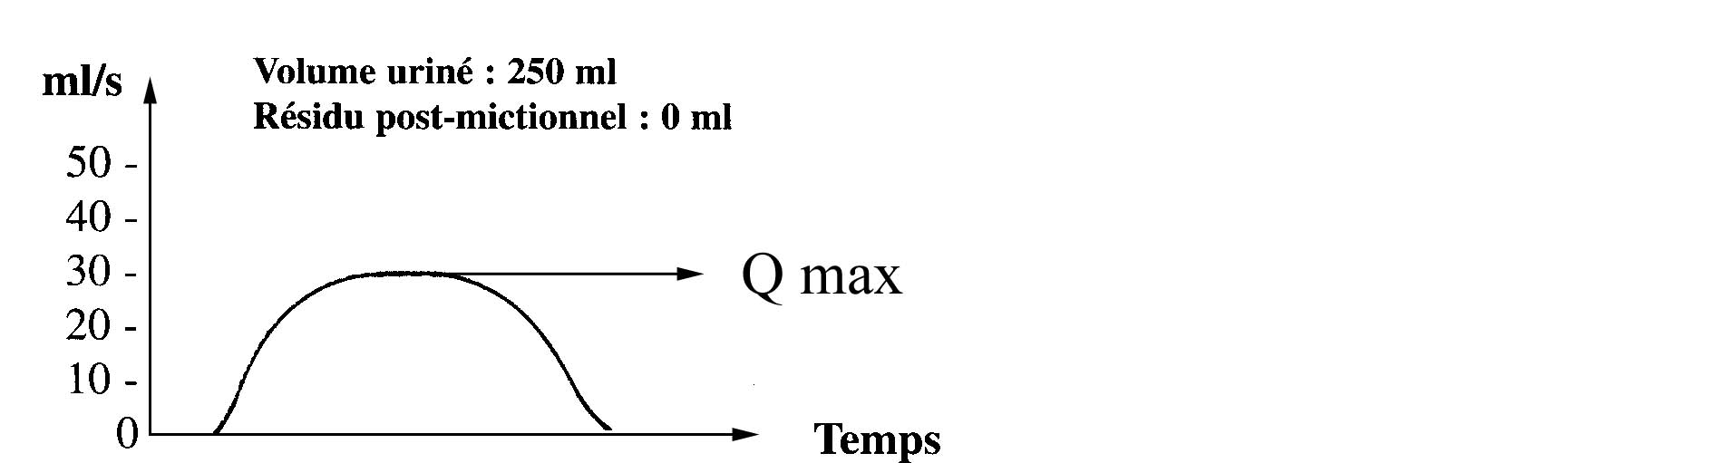

- Conséquence de la dysurie
- Compensation par le muscle vésical (vessie de lutte)
- Distension vésicale (résidu, infections urinaires, calculs vésicaux, diverticules vésicaux)
- Retentissement sur le haut appareil (dilatation/IR)

- Incontinence urinaire féminine
- Perte involontaire d’urines par le méat urétral à l’origine d’une gène

- Incontinence urinaire à l’effort
- Fuites en jet
- Après un effort physique
- Eternuement> toux>marche>changement de position
- Habituellement pas de fuites nocturnes
- Facilité d’adaptation
- Physiopathologie +++
- Hypermobilité urétrale
- Insuffisance sphinctérienne
- Causes :
- vieillissement,
- ménopause,
- grossesse/accouchements,
- chir pelvienne,
- efforts de poussée (toux, constipation, profession, sports, obésité …),
- génétique

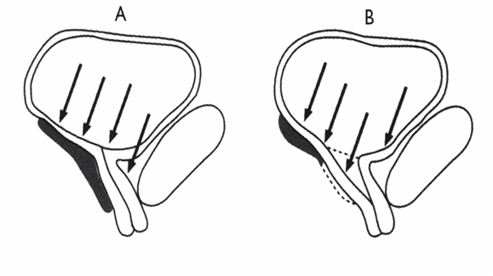

- Incontinence masquée
- IUE masquée par un prolapsus = Effet pelote
- Révélation de l’incontinence lors de la réduction du prolapsus
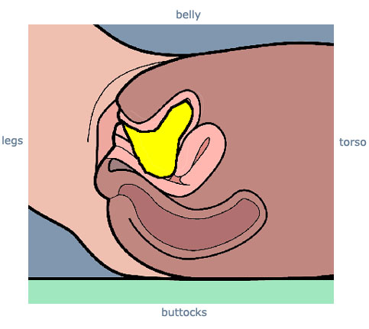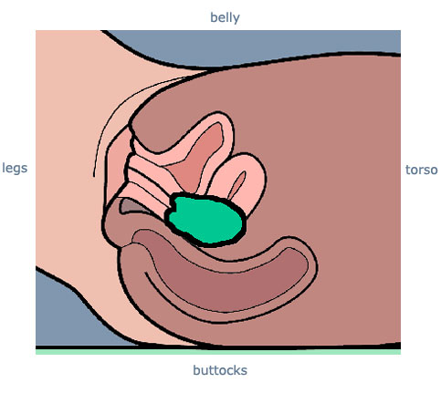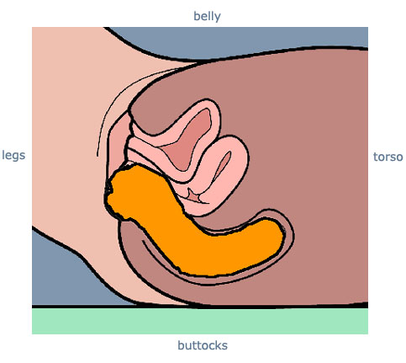
Cystocèle Hystéroptose Rectocèle

- Incontinence urinaire par urgenturie
- Fuite involontaire d’urine accompagnée ou immédiatement précédée d’une urgenturie
- Physiopathologie
- Contractions vésicales involontaires spontanées ou déclenchées (sensorielle/émotionnelle/réflexe)
- Toutes causes d’irritation vésicale (cystite infectieuse, radique, chimique, interstitielle, carcinome in situ)
- Obstacle (sténose du méat, sténose urétrale, prolapsus génital, intervention dysuriante)
- Maladies neurologiques (SEP, …)
- Sans cause +++++
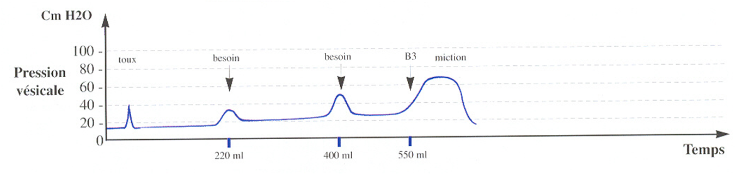
- Autres termes
- Incontinence urinaire mixte (effort + urgenturie)
- Incontinence urinaire permanente
- Incontinence double (urinaire + anale)
- Fistule vésico-vaginale, urétéro vaginale
- Perte d’urines permanente par le vagin

- Quelle conduite à tenir ?
- Déterminer le type d’incontinence
- A l’effort
-Par urgenturie
- Mixte

- Evaluer le retentissement
- Nombre et types d ’absorbants
- Gène ressentie (familiale, sexuelle, professionnelle, sportive)
- Date et circonstances d ’apparition
- Antécédents gyn/obst et médico-chirurgicaux
- Examens et traitements antérieurs
- Echelle Ditrovie, questionnaire Contilife
- Catalogue mictionnel

- Quel examen clinique ?
- Recherche de fuite à la toux/poussée, étude de la mobilité urétrale, manœuvre Bonney/Ulmsten
- Recherche de prolapsus génital C/H/R
- Evaluation des releveurs
- Evaluation de la trophicité vaginale
- Examen neurologique du périnée

- Echec ou récidive : Que faire ?
- Avis spécialisé Bilan urodynamique
- Examen ambulatoire
- Désagréable mais non douloureux
- Durée 30 à 45 minutes – 3 phases
- Urines stériles
- Arriver avec envie d’uriner
- Nécessite sondage
- Morbidité exceptionnelle (<1%)

- Quels examens ?
- Clinique ++ (normal)
- Complémentaires : à la demande
- ECBU
- Cytologie urinaire
- Echographie pelvienne et rénale
- Cystoscopie (tumeur vésicale, corps étranger, obstacle ???)
- TDM abdomino-pelvienne

- Hématurie
- Définition : émission d’urines contenant du sang
- Macroscopique : urines sanglantes colorées en rouge +/- sombre
- Microscopique : > 5000 hématies/ml
- Symptôme d’appel à toujours prendre en considération
- Affirmer l’hématurie
- Eliminer une urétrorragie (écoulement de sang par le méat urétral en dehors des mictions)
- Eliminer une coloration des urines
- Aliments (betterave)
- Médicaments (laxatifs anthracéniques…)
- Pigments (hémoglobinurie, porphyries, myoglobinurie)
- Apprécier son retentissement
- Choc hémorragique (exceptionnel, pouls, TA)
- Anémie (pâleur conjonctivale, NFS)
- Caillotage vésical pouvant aboutir à une rétention d’urines et entretenant le saignement Irrigation vésicale continue (sonde double courant)

- Rechercher son étiologie à l’interrogatoire
- Antécédents
- Tabac, profession exposée (colorants, goudrons)
- CN, lithiase urinaire
- Traumatisme lombaire ou abdominale
- Origine ethnique ou séjour en pays d’endémie bilharzienne
- Prise d’anti-coagulants ou d’antiagrégants plaquettaires
- Signes locaux
- Troubles mictionnels (dysurie prostate, BM cystite)
- CN (haut appareil)
- Caillots (origine urologique)
- Signes généraux
- AEG-douleurs osseuses
- infectieux
- Hématurie Macroscopique
- Totale: haut appareil MAIS toute hématurie importante est totale
- Initiale: origine prostatique ou urétrale
- Terminale: origine vésicale
- Rechercher son étiologie à l’examen clinique
- Examen des urines (caillots ?)
- TR
- Masse pelvienne, vésicale, prostatique (HBP = diag. d’élimination)
- Abdomen
- Contact lombaire
- Globe vésical
- Varicocèle ?
- Auscultation de l’abdomen/FL (souffle - anévrysme, fistule)
- Rechercher son étiologie au moyen des examens complémentaires
- ECBU
- Confirme le diagnostic (présence d’hématies)
- Recherche une infection urinaire
- Recherche des cylindres hématiques (origine néphrologique)
- Dosage de protéinurie des 24h
- >1g/24h origine néphrologique (glomérulopathie …)
- Autres
- Echographie rénale et vésico-prostatique
- Fibroscopie souple/cystoscopie
- Uroscanner
- Cas particuliers
- Micro-hématuries asymptomatiques
- BU + à la médecine du travail
- Même bilan
- Révèlent dans 10% une tumeur urologique et dans 12% une pathologie urologique non néoplasique ou néphrologique
- 7 fois sur 10 le bilan est normal
- Hématuries sous anticoagulants
- révèlent plus de 8 fois sur 10 une anomalie urologique
- Importance du bilan

- Hématuries d’effort
- Micro ou macroscopiques (17% des mathoniens, 60% des joueurs de foot après le match dont 16% macroscopiques)
- Liées aux microtraumatismes répétés (reins, vessie), à la vasoconstriction splanchnique à l’effort, à l’augmentation de perméabilité glomérulaire
- A distinguer des hémoglobinuries dues à la marche (1-3h après la marche par lésion des GR dans la voûte plantaire), des myoglobinuries d’effort (24-48h après l’effort par rhabdomyolyse)
- Après élimination d’un traumatisme externe, réévaluer à 72h. Si persistance, bilan usuel
- Hématuries unilatérales essentielles
- Hématurie unilatérale (cystoscopie), à bilan usuel normal
- Artériographie sélective/urétéro-rénoscopie souple (diagnostique et thérapeutique)

- Troubles sexuels
- Priapisme : érection permanente, douloureuse, sans objet, indépendante de toute libido
- Impuissance sexuelle = dysfonction érectile : incapacité d’obtenir et/ou de maintenir une érection pour permettre une activité sexuelle satisfaisante (>3 mois)
- Trouble de la libido = diminution du désir sexuel
- Troubles de l’éjaculation
- Ejaculation précoce : éjaculation survenant plus tôt que souhaité, avant ou rapidement après l’intromission, à l’origine de frustration d’1 et/ou 2 partenaires
- Ejaculation retardée
- Ejaculation rétrograde
- Anéjaculation
- Anorgasmie = absence d’orgasme

- Anomalies du sperme
- Azoospermie : Pas de spermatozoïde dans le sperme
- Oligozoospermie : Moins de 15 000 000 de spermatozoides/ml de sperme
- Asthénozoospermie : Moins de 40% de spermatozoïdes mobiles dans le sperme
- Tératozoospermie : Moins de 15% de spermatozoïdes normaux dans le sperme
- Oligo-asthéno-tératozoospermie (OAT)

- Colique Néphrétique (suspect de tomber +++)
- Mécanisme : Mise en tension brutale des cavités pyélo-calicielles
- Diagnostic Clinique
- Douleur aiguë
- Siège: Fosse lombaire
- Irradiations: flanc, Fosse iliaque et OGE
- Intensité: souvent très intense
- Chronologie: paroxystique (par crise)
- Positions antalgiques: aucune
- Signes associés:
- Agitation
- Digestifs: nausées, vomissements, constipation (iléus réflexe)
- Urinaires: hématurie, pollakiurie, impériosités (calcul du bas uretère)

- Signes physiques
- Douleur à la palpation et à l ’ébranlement de la fosse lombaire
- Abdomen météorisé
- BU : GR +
- Eliminer une CN compliquée ++++
- CN fébrile, BU+ (pyélonéphrite obstructive)
- CN + anurie (IRA obstructive: CN bilatérale, rein unique)
- Etiologie :
- Obstacle intrinsèque
- Lithiase +++
- Tumeur urothéliale
- Caillotage VES
- SD JPU, Uropathie malformative
- Sténose urétérale
- Tuberculose
- Bilharziose
- Radiothérapie
- Iatrogène
- Nécrose papillaire
- Obstacle Extrinsèque
- Adénopathies (lombo-aortiques, pelviennes)
- Tumeurs pelviennes (col, endomètre, ovaire, colon, rectum, prostate, vessie)
- Fibrose rétropéritonéale
- Chirurgie pelvienne (hystérectomie, chir colo-rectale)
- Anévrisme aorte abdominale
- Prothèses aorto-iliaques
- Diagnostic clinique
- ATCD Médicaux
- Lithiase
- Cancer uro-gynéco
- Goutte, hyperuricèmie
- Tuberculose
- ATCD Chirurgicaux
- Chir gynéco (hystérectomie)
- Chir colo-rectale
- Chir vasculaire aorto-iliaque
- Chir endoscopique
- Mode de vie
- Tabac
- Amines aromatiques
- Mali, Mauritanie
- Médicaments
- Examen Clinique (Toucher pelvien ++++)
- Bilan biologique
- Créatininémie
- ECBU + antibiogramme
- Rx: en urgence
- ASP couché
- Opacité de tonalité calcique
- Aires rénales et les trajets urétéraux
- Echographie
- Dilatation des cavités rénales
- Visualisation du calcul (rare):
- Hyper-échogène
- Cône d ’ombre postérieur
- Uretère difficile à voir sauf à ses 2 extrémités
-TDM sans injection
- TDM hélicoïdal, coupes fines
- Dilatation des cavités rénales
- calculs radio-opaques et transparents visibles
- bonne sensibilité
- Rx: si doute diagnostique
- UIV (urographie intraveineuse)
- Diagnostic de certitude
- Siège et taille des calculs
- SD obstructif:
-Retard de de sécrétion
-Dilatation des cavités rénales
-Arrêt net du PDC
-Retard d’excrétion
- Calcul:
- radio-opaque: comparer à ASP
- radio-transparent: image lacunaire
- Anomalies de l ’arbres urinaires?
- Uro-scanner : (remplace aujourd’hui l’UIV)
- Lithiase radio-transparente
- Lithiases de petite taille
- Etiologies non lithiasiques
- Traitement
- Boisson
- Restriction hydrique si douleur
- Boire normalement en l’absence de douleurs
- Antalgiques
- AINS
- Antalgiques classiques
- Morphine
- Cocktail antalgique
- Surveillance
- Tamisage des urines
- Surveillance : température, diurèse, douleurs
- Revoir à distance
- Traitement : cas particuliers
- CN Fébrile
- Double antibiothérapie parentérale
- Drainage urgent des urines (Sonde urétérale/JJ, Néphrostomie per-cutanée)
- CN + anurie
- Drainage urgent des urines (Sonde urétérale/JJ, Néphrostomie per-cutanée)

- Douleur de Bourse
a) Douleur aigue
- Torsion du testicule
- Torsion d’hydatide
- Orchiépididymite
- Hernie inguino-scrotale étranglée
- Traumatisme des bourses
- Colique néphrétique
- Œdème idiopathique des bourses
- Cellulite, Abcès, Fournier
-> Toute douleur aiguë, non fébrile, chez un enfant ou un homme jeune doit conduire à une exploration chirurgicale en urgence +++

- Torsion du cordon spermatique
- Rappel anatomique :
- Le cordon spermatique contient artère et veines spermatiques, déférent, artères et veines déférentielles
- Le testicule est fixé à la partie postérieure et inférieure de la bourse par le ligament scrotal (gubernaculum testis)
- Physiopathologie:
- Fréquence : 1/4000
- La torsion se fait dans la portion intravaginale (sens horaire à droite, anti-horaire à gauche), avec un nombre variable de tour(s) de spire
- La torsion entraîne un œdème par blocage du retour veineux puis une ischémie testiculaire par arrêt de la circulation artérielle.
- En quelques heures se produisent la destruction des cellules germinales puis du testicule évoluant vers l’atrophie testiculaire ou l’abcédation et la fistulisation
- Douleur
- Siège: bourse
- Irradiation: Inguinale, Fosse iliaque
- Intensité: très intense
- Chronologie: début brutal, parfois après un effort ou un trauma
- Signes associés: Nausées, vomissements
- Examen clinique:
- Très difficile du fait de la douleur
- Ascension du testicule
- Abolition du réflexe crémastérien
- bourse augmentée de volume, hydrocèle
- Palpation de la spire de torsion
- Terrain:
- Enfant
- Homme jeune
- notion d ’épisode de douleurs de bourse spontanément résolutifs à l ’interrogatoire
- Parfois
-> Aucun examen complémentaire nécessaire +++(Exceptionnellement Echographie doppler)
-> Intervention en urgence +++

- Diagnostics différentiels
- Torsion d ’Hydatide
- Orchiépididymite aiguë:
- Début progressif
- Fièvre
- Signes urinaires
- Antécédents (contage sexuel, hypertrophie prostatique, …)
- Examen clinique : bourse inflammatoire, épididyme douloureux augmenté de volume
- TR : prostate sensible
- Examen bactériologique (BU, ECBU, PU avec Chlamydiae, mycoplasmes
-> Douleur aiguë de bourse, non fébrile, chez un homme jeune ou un enfant = Exploration chirurgicale de bourse en urgence
- Gangrène de Fournier
- Cellulite périnéale extensive à germes anaérobies
- Douleurs en contexte septique
- Siège : Périnée, bourses, verge, cuisses
- Lésions inflammatoires avec zones de nécroses, crépitations +++
- Extension rapide
- Terrain favorisant (diabète)
- Point de départ cutanée, ano-rectal, génito-urinaire
- Mortalité +++
-> Prise en charge rapide en réanimation avec parage large des tissus nécrotiques

b) Douleur chronique
- Douleurs testiculaires chroniques idiopathiques
- Varicocèle
- Neuropathie des nerfs ilioinguinal ou génitofémoral
- Hernie inguinale
- Cure de HI
- Diabète
- Hernie discales L1-L2

b1) Douleurs testiculaires chroniques idiopathiques
- Epidémiologie
- Age: tout âge, 35-40 ans +++
- Proportion importante des patients consultant en urologie
- Diagnostic Clinique
- Douleur chronique
- Siège: scrotale, uni ou bilatérale
- Irradiations: +/- aine, périnée, dos, jambes
- Intensité: souvent modérée
- Chronologie: continue ou intermittente
- Facteur aggravant: spontanée ou exacerbée par les activités physiques ou le contact
- Examen des bourses:
- Normal

b2) Varicocèle
- Définition: dilatation orthostatique des veines du cordon spermatique secondaire à un reflux veineux rénospermatique
- Physiopathologie/Etiologie
- Varicocèle Primitive
- Gauche = 99%
- Reflux de la veine rénale Gche vers la veine spermatique Gche
- Varicocèle secondaire
- Tumeur du rein

Veine Spermatique Gauche:
- Angle raccordement à angle Drt
- Long trajet
- Valvules absentes ou incontinentes dans 50% des cas
- Examen Clinique
- Asymptomatique +++
- Gêne, pesanteur, douleurs
- Infertilité, oligo-asthénospermie
- Examen physique:
- tuméfaction molle, serpigineuse, au dessus du testicule en position debout, se majorant en Valsalva
- Traitement
- Indication:
- Varicocèle symptomatique, gênant le patient
- Infertilité
- Technique:
- Radiologie interventionnelle: embolisation de la veine spermatique
- Chirurgie: ligature de la veine spermatique

b3) Grosses bourses
- aigues
- Torsion du testicule
- Orchiépididymite
- Hernie inguino-scrotale étranglée
- Traumatisme des bourses
- Gangrène de Fournier
- Œdème idiopathique des bourses
- Purpura Rhumatoïde
- Cellulite, Abcès, Fournier
- chroniques
- Cancer du testicule
- Hydrocèle
- Kyste du cordon
- Kyste de l’épididyme
- Nodule épididymaire
- Varicocèle
- Hernie inguino-scrotale

b4) Hydrocèle
- Définition: épanchement de liquide séreux dans la cavité vaginale de la bourse. Pathologie bénigne
- Examen Clinique
- Hydrocèle simple
- Tuméfaction de la bourse
- Indolore (parfois douloureuse)
- D’apparition progressive
- Trans-illuminable
- Hydrocèle congénital
- Associé à une hernie inguinale congénitale
-Volume variable (augmenté par l’effort et diminué par le repos
- Pression de la bource permet de chasser le liquide vers l’abdomen = hydrocèle communicante
- Traitement
- Hydrocèle simple
- Chirurgical
- Evacuation du liquide
- Traitement de la vaginale (résection/plicature)
- Hydrocèle congénital
- Chirurgical
- Traitement de la hernie avec résection du sac et ligature du canal péritonéovaginal

b5) Cancer du testicule
- Toute masse testiculaire est un cancer du testicule jusqu’à preuve du contraire
- Signe de Chevassu : la tumeur testiculaire est séparée de l’épididyme par un sillon
- Valeur de l’échographie

